Informācija plašsaziņas līdzekļiem

28.06.2016.

Labklājības ministrija Rīgas plānošanas reģionā pārrunās

sabiedrībā balstītu pakalpojumu ieviešanu

Rīt, 29. jūnijā, Rīgā, Labklājības ministrijas (LM) speciālisti tiksies ar Rīgas plānošanas reģiona pašvaldībām un valsts sociālās aprūpes centru (VSAC) pārstāvjiem, lai plānotu un saskaņotu turpmāko rīcību sabiedrībā balstītu pakalpojumu attīstībai un deinstitucionalizācijai reģionā.
Deinstitucionalizācijas projekta ietvaros visā Latvijā līdz 2023.gadam tiks pilnveidota sociālo pakalpojumu sistēma, lai bērni, kas šobrīd dzīvo sociālās aprūpes centros, varētu augt ģimeniskā vidē un bērni ar funkcionāliem traucējumiem varētu saņemt sociālo aprūpi un rehabilitāciju savā pašvaldībā. Savukārt pieaugušie ar garīga rakstura traucējumiem atbilstoši savām iespējām un ar speciālistu atbalstu varēs izvēlēties dzīvot patstāvīgi un strādāt sev piemērotu darbu.
LM valsts sekretāre Ieva Jaunzeme: “Katram Latvijas bērnam ir jāaug ģimenē vai vismaz tai līdzīgā vidē. Savukārt cilvēkiem ar garīga rakstura traucējumiem jābūt iespējai veidot pašam savu, piepildītu dzīvi ārpus institūcijas, nepieciešamo atbalstu saņemot mājās. Lai šis mērķis kļūtu par realitāti, ir nepieciešama cieša un ļoti koordinēta sadarbība starp katru pašvaldību, plānošanas reģioniem un Labklājības ministriju.”
Rīgas plānošanas reģiona valsts sociālās aprūpes centros ir vietas 1458 pieaugušajiem ar garīga rakstura traucējumiem. Savukārt reģiona bērnu aprūpes iestādēs dzīvo 572 bērni. Attiecīgi klientu skaita ziņā Rīgas reģions ir lielākais no pieciem Latvijas plānošanas reģioniem.
Pašvaldībām deinstitucionalizācijas projekta ietvaros būs pieejami Eiropas Savienības struktūrfondu līdzekļi infrastruktūras radīšanai un pakalpojumu nodrošināšanai. Tādējādi, izmantojot ERAF līdzekļus, pašvaldības varēs izvēlēties veidot grupu mājas vai dzīvokļus, dienas aprūpes centrus, kā arī specializētas darbnīcas. Savukārt ar ESF līdzekļu atbalstu būs iespēja izvērtēt katra bērna un pieaugušā iespējas un vajadzības, piesaistīt nepieciešamos sociālās aprūpes un rehabilitācijas speciālistus un sociālos mentorus, lai sniegtu individuālu atbalstu, organizētu atbalsta grupas un grupu nodarbības. Tāpat bērniem ar funkcionāliem traucējumiem būs iespēja saņemt sociālo rehabilitāciju un aprūpi savā pašvaldībā, bet viņu vecākiem, aizbildņiem vai audžuģimenēm – saņemt “atelpas brīža” pakalpojumu.
Reģiona uzņēmējiem, kas izvēlēsies nodarbināt cilvēkus ar garīga rakstura traucējumiem, būs iespēja saņemt finansiālu atbalstu no Nodarbinātības valsts aģentūras. Savukārt valsts attīstības finanšu institūcijas “Altum” atbalstu varēs saņemt, īstenojot sociālo uzņēmējdarbību, kur viens no virzieniem ir darba integrācijas sociālā uzņēmējdarbība, dodot iespēju strādāt cilvēkiem ar garīga rakstura traucējumiem.
Tā kā deinstitucionalizācijas rezultātā tiks pārskatīti valsts sociālās aprūpes centru un bērnu aprūpes iestāžu personāla resursi un klientu loks, institūciju darbiniekiem, kuriem tas būs nepieciešams, projekta ietvaros būs pieejami pārkvalifikācijas pakalpojumi.
Tikšanās Rīgā ir noslēdzošā piecu tikšanos ciklā ar visiem plānošanas reģioniem. Jau ir notikušas tikšanās Vidzemē (25.05.), Latgalē (15.06.), Zemgalē (21.06.) un Kurzemē (27.06.).

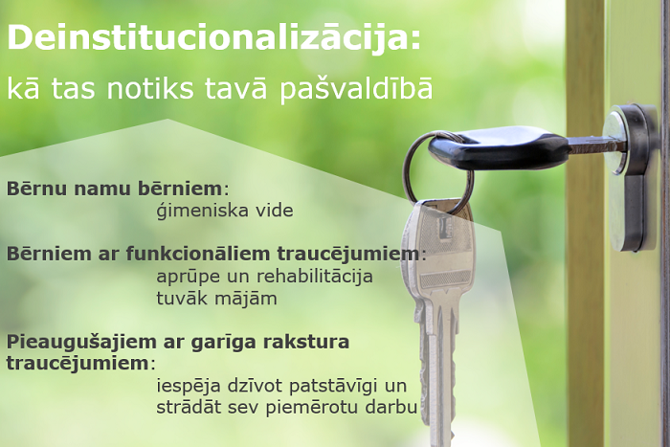

Papildu informācijai:
Inita Kabanova,
Labklājības ministrijas projekta “Tehniskā palīdzība publicitātei un sabiedrības informēšanai labklājības jomā” vadītāja,
67021584, 20219048

